温州医科大学附属第二医院
医院自行采购报价须知与技术规格要求
一、供应商报价需知：
- 报价资料含技术标两份和商务标两份
- 请在投标资料的封面注明项目名称、公司联系人和联系方式。
- 需于截止日期前递交报价资料至采购处，所有资料均需加盖企业红章，包括但不仅限于以下资料：
1.技术标2份（密封加盖单位公章）：
① 供应商三证复印件（企业组织机构代码、税务登记证、营业执照复印件）
② 技术规格偏离表（需与技术规格要求逐条对应）
③ 投标产品详细产品参数和介绍（包括且不仅限于产品制造商、品牌、规格型号、材质、技术参数等）
④ 供货及售后服务能力（包括且不仅限于产品销售同类业绩、交货期、质保期、售后服务承诺）
⑤ 其他供应商认为需要提供的文件
2.商务标2份（密封加盖单位公章）：
①开标一览表：请注明投标产品名称、规格型号、制造商、品牌等相关信息。本次报价单价以综合单价投标，包含货物到达医院指定位置并能正常使用所需的一切费用，包括但不限于包装费、运输费、装卸费、税费、售后等。
② 投标人针对报价需要说明的其他文件和说明（如有）。
3. 评标办法：本项目中标一家，评标总得分最高者为中标供应商。
评标总得分=产品质量技术分（满分10分）/投标报价。
产品技术分（满分10分）
序号 | 评标内容 | 满分分值
1 | 产品质量技术分 | 0-8分
2 | 供货及售后服务能力（包含且不仅限于产品销售同类业绩、交货期、质保期、售后服务承诺） | 0-2分

二、技术规格要求（如对规格需求有问题，请联系后勤保障处 陈老师：0577-85676864）
序号 | 规格要求 | 数量/个 | 控制总价/元 | 图示
1 | 240升脚踏挂车垃圾桶：  ① 尺寸约720*570*1070  ② 材质HDPE全新料  ③ 蓝色可回收垃圾桶60个、灰色其他垃圾桶100个  ④ 交货期15个工作日 | 160 | 32000 | 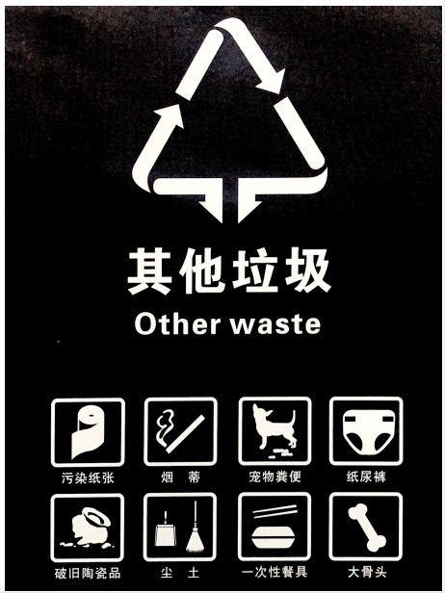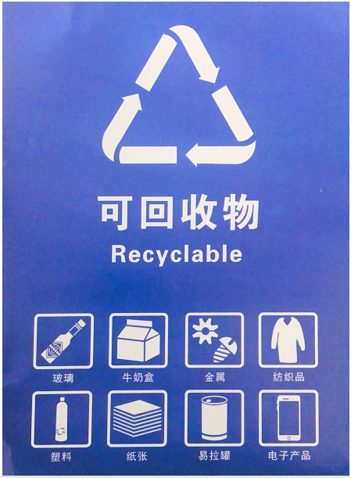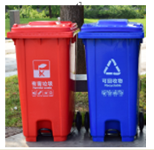
2 | 120升脚踏挂车垃圾桶  ① 尺寸530*470*940  ② 材质PP新料  ③ 绿色食堂易腐垃圾桶  ④ 交货期15个工作日 | 20 | 2400 | 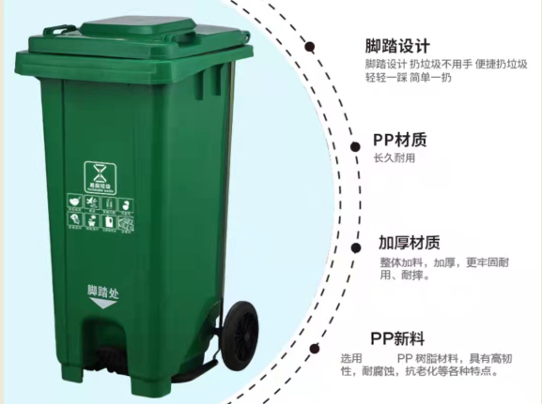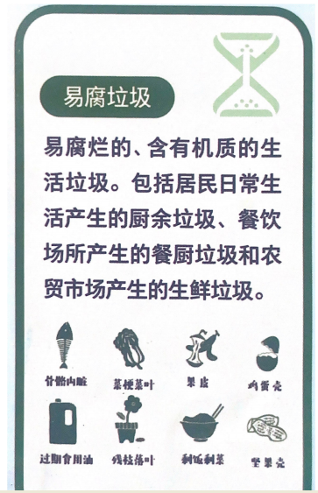
3 | 垃圾桶  ① 240L  ② 材质HDPE全新料  ③ ”其他垃圾”135个，”可回收垃圾”110个，要踏脚板  ④ 交货期7个工作日 | 245 | 49000 | 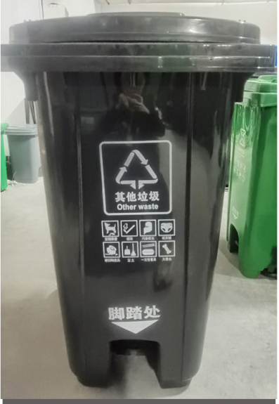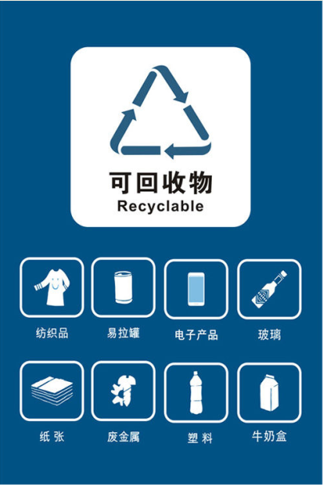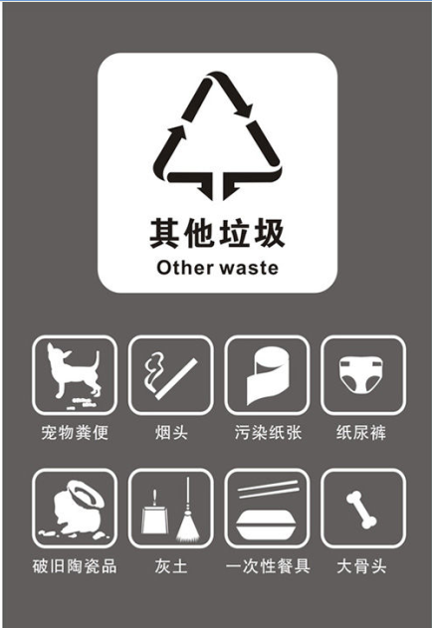
4 | 双桶垃圾桶  ① 45L  ② 材质HDPE全新料  ③ 蓝色（可回收物）1个 红色 （ 有害垃圾）1个  ④ 交货期7个工作日 | 2 | 200 | 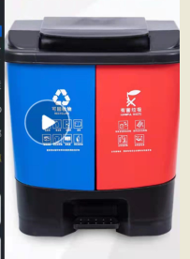
5 | 其他要求：  ① 质保期≥一年  ② 所有垃圾桶均需按医院要求印制垃圾分类LOGO标识，必须符合垃圾分类八个图标的标准  ③ 投标需提供样品
三、技术规格偏离表

技术规格偏离表
序号 | 规格要求 | 投标响应 | 偏离情况 | 说明
1
2
3
4
5

供应商全称（盖单位公章）：

备注：
- 需与“规格要求”逐条对应
- “偏离情况”栏填写：“正偏离”或“负偏离”或“符合”
- 表格可扩展。

四、开标一览表

开标一览表
序号 | 货物名称 | 规格 | 数量 | 单位 | 制造商/产地/品牌 | 综合  单价 | 合价 | 备注
1
2
3
4
投标总价（小写）： (单位：人民币元)
投标总价（大写）： (单位：人民币元)

供应商全称（盖单位公章）：

备注：
1、本次报价单价以综合单价投标，包含货物到达医院指定位置并能正常使用所需的一切费用，包括但不限于包装费、运输费、装卸费、税费、售后等。
2、大写金额与小写金额不一致时，以大写金额为准。
3、表格可扩展。

